Prendre 3 morceaux de ruban de longueurs différentes.
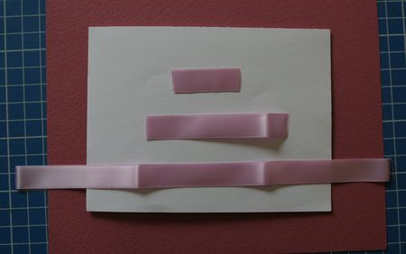
Dans un premier temps plier le ruban de longueur moyenne de façon à ce que les deux extrémités soient en dessous du centre du ruban et ne se voient pas. Les coller.
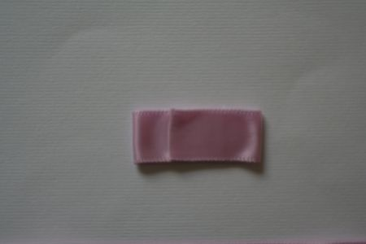
Ensuite mettre le plus petit morceau de ruban perpendiculairement à ce premier "nœud".
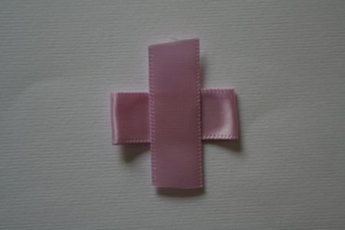
De la même façon que pour le premier morceau replier les extrémités en dessous et coller.
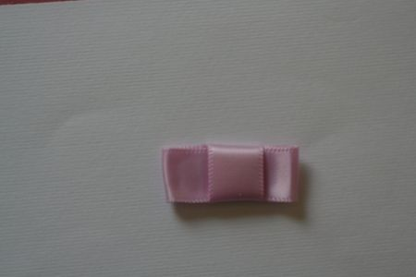
Enfin coller ce "nœud plat" sur le long ruban
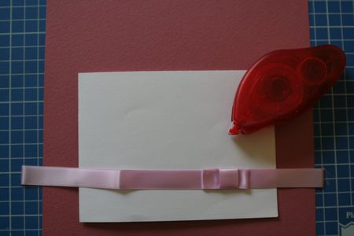
Enfin rabattre les extrémités du long ruban sous l'image de la carte (ici en blanc) et les coller, avant de coller l'ensemble sur le fond de carte (en rose)
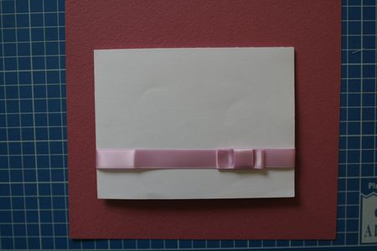
Il est possible de fixer les 3 morceaux de ruban à l'aide d'un brad, si on a peur que ça se décolle.
Voilà! Rien de bien compliqué!

